第七届全国激光技术与光电子学学术会议

暨“2011中国光学重要成果及优秀产品”发布会参会回执
*称谓: | □ 先生. □ 小姐. 其他:____________________
*姓名: | 姓名:_________________________________
文章编号 | LTFO-2012-
是否参加考察 | □是 □否
是否参加OSA论文写作培训 | □是 □否
是否需要提前交纳版面费 | □是 □否
预注册交费回执信息 | 汇款方式 ：□单位银行汇款 □个人银行汇款 □邮局汇款  汇款开户单位：  汇出日期： 款 额：  发票抬头：
*是否需要预订酒店 | □是 □否
酒店名称 | 上海蓝海博龙国际大酒店（上海浦东新区高科西路2991号 ）
*房间类型: | □一个床位 □商务大床房 □行政双床房 □行政大床房
*每日房价（含早餐）: | □239元 □380元 □478元 □478元
*到达日期:
*离开日期:
其他要求:
*持卡人姓名
*证件号码（身份证）
*信用卡类型: | □ Visa卡 □ Master卡 □ Amex卡 □ JCB卡 其它 _______
*信用卡号码:
*有效期:
*信用卡识别码： | （信用卡背面签名后，最后三位数）
请填写此表并回传至:  中国激光杂志社  联络人:  邓 迎 编辑  电话: (86 21) 6991 8579  传真: (86 21) 6991 8705  电邮: dengying@siom.ac.cn  请影印一份存档 | *联系人：
 | 职位/职务：
 | *邮箱地址：
 | *手机：
 | *传真：
 | *单位名称：
 | *地址：
 | *日期: __________

注意事项：
1、请在填写此预订表格前仔细阅读宾馆价格表及注意事项，*表示必填内容；
2、如需退订，请提前三天与杂志社联系取消预订；否则未入住将收取预定房间首日房费；
3、不能提供信用卡和预订一个床位的代表请注意，会务组只为预注册并交纳注册费的参会代表提供担保预订，会务组会尽力帮您与其他代表拼房，如最终出现单人的情况，您可能需要承担整间房的房费；
4、会议期间，会务组有班车接送参会代表往返酒店与会场（会场在浦东新国际博览中心W2馆）。

5、酒店介绍及地址：上海浦东新区高科西路2991号

上海蓝海博龙国际大酒店紧靠上海新国际博览中心、磁悬浮列车-龙阳中行铁站、张江高科站。 酒店拥有客房278间，占地面积5万平方，一期按照四星标准建造，二期按照五星标准建造，公共区域全部按照五星标准配置，酒店设施齐全，停车十分方便，拥有酒店、中餐、西餐、宴会厅、洗浴中心、会议中心、休闲广场、美容美发、健身、KTV会所等项目。

6、交通
机场 | 上海虹桥机场 | 30 公里 | 乘地铁2号线至龙阳路，出站后乘出租车起步价可到酒店。
机场 | 上海浦东国际机场 | 25 公里 | 乘地铁2号线至龙阳路，出站后乘出租车起步价可到酒店。
市中心 | 人民广场 | 10 公里 | 乘地铁2号线至龙阳路，出站后乘出租车起步价可到酒店。
火车站 | 上海火车站 | 15 公里 | 乘地铁4号线至世纪大道站转2号线至龙阳路，出站后乘出租车起步价可到酒店。
 | 浦东新国际博览中心 | 2.5 公里 | 乘出租车起步价可到酒店。

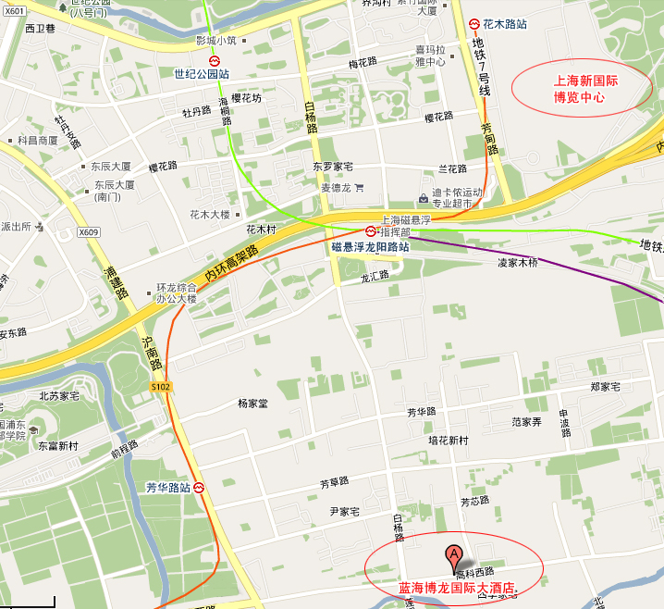
7、地图

